ĐỀ KIỂM TRA CUỐI TUẦN TOÁN LỚP 4
Tuần 24 – Đề 2
Phần I. Trắc nghiệm
Câu 1. Đúng ghi Đ, sai ghi S vào chỗ chấm
Cho một phân số:
a) Nếu thêm (hoặc bớt) cả tử số và mẫu số cùng một số tự nhiên thì tổng tử số và mẫu số không đổi …
b) Nếu thêm (hoặc bớt) cả tử số và mẫu số cùng một số tự nhiên thì hiệu của mẫu số và tử số không đổi …
c) Nếu thêm vào tử số đồng thời bớt ở mẫu số cùng một số tự nhiên thì tổng tử số và mẫu số không đổi …
d) Nếu thêm vào tử số đồng thời bớt ở mẫu số cùng một số tự nhiên thì hiệu của mẫu số và tử số không đổi …
Câu 2. Chọn câu trả lời đúng
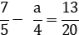
A. a = 1 B. a = 2 C. a = 3 D. a = 0
Câu 3. Khoanh vào chữ đặt trước câu trả lời đúng
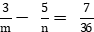 với m < n < 10
A. m = 6, n = 6 B. m = 4, n = 9 C. m = 9, n = 4 D. m = 3, n = 12
Câu 4. Đánh dấu X vào chỗ chấm đặt cạnh đáp số đúng:
Cho phân số . Tìm số tự nhiên m, bết rằng khi bớt m ở tử và giữ nguyên mẫu số của phân số đã cho ta được phân số mới có giá trị bằng
A. m = 48 … B. m = 5 … C. m = 3 … D. m = 4 …
Câu 5. Điền dấu > ; < ; = thích hợp vào ô trống
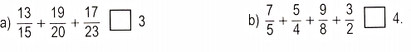
Phần II. Trình bày chi tiết các bài toán
Câu 1. Tìm x:
a) 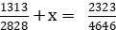 b) 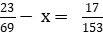
………………… ………………….
………………… ………………….
………………… ………………….
Câu 2. Tính tổng sau bằng cách hợp lí:
A = 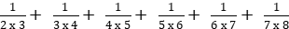
………………………………………………
………………………………………………
………………………………………………
………………………………………………
Câu 3. Một bể đang cạn hết nước. Nếu 2 vòi cùng chảy thì sau 4 giờ đầy bể. Nếu riêng vòi thứ nhất chảy thì sau 6 giờ đầy bể. Hỏi nếu riêng vòi thứ hai chảy thì sau mấy giờ đầy bể ?
Bài giải
…………………………………………………………………….
…………………………………………………………………….
…………………………………………………………………….
Đáp án tuần 24 – Đề 2
Phần I
1. a) S b) Đ c) Đ d) S
2.C
3.B
4.C .m = 3 X
5.
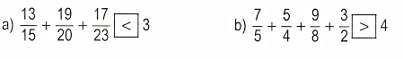
Phần II
Câu 1.
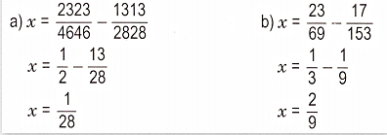
Câu 2.
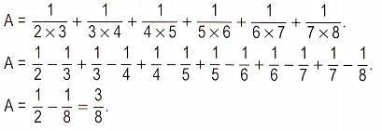
Câu 3. Trong 1 giờ cả hai vòi chảy thì được bể nước. Trong 1 giờ nếu riêng vòi thứ nhất chảy thì được bể nước. Vậy trong 1 giờ, riêng vòi thứ hai chảy được số phần bể nước là :
$\frac{1}{4}−\frac{1}{6}=\frac{1}{\text{12}}$ (bể)
Nếu bể chia thành 12 phần bằng nhau thì trong 1 giờ riêng vòi thứ hai chảy được 1 phần. Do đó sau 12 giờ riêng vòi thứ hai chảy được đầy bể nước.
Đáp số: sau 12 giờ

